23.01.2020
Слайд №1(Презентация)
Мы продолжаем серию семинаров по разбору заданий ОГЭ\ЕГЭ. Предмет – АНГЛИЙСКИЙ ЯЗЫК. И сегодня мы разберем, как выполнять задания 26-31 раздела “Грамматика и лексика”
Мы постараемся составить наш с вами разговор по следующим пунктам:
- Формат задания: из чего состоит
- Общие рекомендации
- Разбор заданий с использованием видеофрагмента и раздаточного материала
- Рекомендуемая литература и источники в помощь при подготовке к экзамену
Разбор заданий на словообразование при подготовке к сдаче ОГЭ/ЕГЭ
задания 26 – 31, направлены на умение образовывать однокоренные слова при помощи разнообразных аффиксов, т.е. приставок и суффиксов. В ОГЭ эта часть немного легче аналогичных заданий в ЕГЭ (слова в ней посложней и приставки-суффиксы разнообразнее). Слайд №2
Вы образуете НОВОЕ слово, новую часть речи: например, из глагола прилагательное (differ - different), из глагола существительное (achieve – achievement), из существительного прилагательное (sun - sunny), из прилагательного наречие (quick - quickly) и т.д., может быть много разных вариантов. Исключение составляют отрицательные префиксы, иногда не меняющие часть речи: (possible – impossible, approval – disapproval).
Самое основное, что я хочу сказать, вам не нужно учить огромное количество разных слов и их преобразование с разными суффиксами и приставками. Слайд №3
Я рекомендую вам познакомиться с документом, определяющим структуру и содержание КИМ, который называется КОДИФИКАТОР, где прописаны основные элементы словообразования, вы можете найти на сайте ФИПИ.
В кодификаторе указаны все суффиксы и приставки, которые могут попадаться и проверяться в этом задании, поэтому список слов ограничен этими суффиксами и приставками самое главное запомнить их. Вот этот список:
Слайд №4
Давайте еще раз посмотрим на само задание. Задание относится к базовому уровню сложности заданий. В данном задании за каждый правильный ответ мы получаем 1 балл, соответственно максимально – 6 баллов. При подготовке к выполнению данного задания необходимо учитывать СЛЕДУЮЩИЕ ОБЩИЕ РЕКОМЕНДАЦИИ (Приложение 1).
Слайд №5,6
“Что делать, если задание вызывает трудность?!”
Для себя определить факторы, на которые необходимо обратить внимание:
- Подумать, какая часть речи должна быть в пропуске.
- Подумать, не имеет ли это слово противоположного значения.
- Если существительное, задуматься о числе.
- Подбирать из известных суффиксов тот, который “звучит” лучше, а может и не один суффикс, а может приставку и суффикс.
- Проверить написание.
Слайд №7

Советую воспользоваться таблицей суффиксов и приставок, какая часть речи образуется от какой, заимствована с сайта онлайн репетитора вконтакте ЕГЭ Английский с NATALIE REES и еще одна схема аффиксов – какая вам будет ближе (Приложение 2)

Слайд №8

Как понять, какую часть речи нужно заполнить пропусками? Рассмотрим подсказки, которые помогут сделать вывод о нужной части речи и образуем от данных слов эти части речи.
(Приложение 3 с ответами)
Существительное
- В самом начале предложения перед сказуемым (________ is a sign of bad character. RUDE)
- После прилагательного (She has a very pleasant ________. PERSONAL)
- После существительного в притяжательном падеже (This is everyone’s _____________. RESPONSIBLE)
- После артикля (I love autumn because of the _________ of its colour. RICH).
- После предлога (People complain about the lack of ____________. CREATIVE)
- После местоимения (I love her _________. BEAUTIFUL)
- После числительного (There were more than 1000 _________. COMPETE)
Если образовываете существительное, важно объяснить себе, в единственном или множественном числе оно стоит. Это можно понять по артиклю (неопределенный артикль “а” будет перед существительным в единственном числе), форме глагола (отсутствие или наличие окончания -(e)s в настоящем времени) и местоимениям (this, that будут указывать на единственное число, these, those, some – на множественное).
Глагол
- После существительного в роли подлежащего (Travel _______ the mind. BROAD)
- В начале повелительного предложения (Let’s _________ and make a conclusion. SUMMARY)
- После вспомогательного глагола (We will _______ all your dreams. REAL)
- После частицы to (We are going to _________ it. FULFILLMENT)
Прилагательное
- Перед существительным и обычно после артикля (It was a _______ road. DIFFICULTY), после другого прилагательного (My brother likes wearing big ______ trousers. BAG) или после предлога (Everything is ready for __________ elections. PRESIDENT)
- Как составное именное сказуемое после глагола-связки быть (It was absoutely _______. TASTE) или после другого глагола (The food looks __________. TASTE)
Наречие
- После глагола (We arrived ________ on the shore.SAFE)
- В начале предложения как вводное слово (____________, we were lost. OBVIOUS)
- Перед прилагательным (He was ___________ right. ABSOLUTE)

При выполнении тренировочных упражнений при возникновении трудностей обращаемся к таблице – памятке (Приложение 4)

Разбор заданий (просмотр видео)

Разбор заданий по распечаткам (примеры_зад. 26-31,ОГЭ_ЕГЭ)

Совет
Необходимо прорешивать как можно большее количество заданий 26-31 это самый лучший способ подготовиться к экзамену. Пожалуй, «Грамматика и лексика» в ОГЭ\ЕГЭ по английскому – это единственный раздел где одни и те же слова переходят из одного задания в другое и если вы прорешаете весь открытый банк заданий ФИПИ, вы легко встретитесь с 80-90% всех слов, которые проверяются из года в год.
Например, крайне часто встречаются преобразования из разряда differ-different, dependent-independent.
Тренажер по словообразованию

Я советую вам посмотреть https://www.youtube.com/watch?v=lJjzM3iPgm4

«ТОР 10 слов, чаще всего встречающихся в заданиях 26-31 на ЕГЭ»

Пособия и сайты для подготовки
В разных источниках, книгах очень много дается полезных советов при подготовке к заданиям данного типа, к сожалению, именно для подготовки к ОГЭ нет книги, посвященной словообразованию, но есть хорошие книги для подготовки к словообразованию на ЕГЭ.
На мой взгляд, книга Бодоньи лучше, но у Веселовой тоже все достойно расписано.
Советую книгу Музлановой “Английский язык. Новый полный справочник для подготовки к ЕГЭ“, в ней есть таблицы со всеми словообразующими аффиксами и упражнения на их отработку.
http://nrees.ru/about Видеокурс - ЕГЭ

https://vk.com/nrees ЕГЭ Английский с NATALIE REES
https://vk.com/english_100 Задания на ОГЭ и ЕГЭ — совершенно доступного уровня. На экзамене не будет никаких проблем, если правильно подойти к делу.
https://vk.com/svetlana_english_online
https://yandex.ru/tutor/subject/?subject_id=12 чем больше прорешено заданий, тем больше шансов получить высокий балл
https://vk.com/topic-48159856_32384729
http://eng.177spb.edusite.ru/p35aa1.html словообразование
Итак, мы видим, что справиться с заданиями из раздела «Грамматика и лексика» не так уж и сложно. Главное – тренироваться, решать как можно больше заданий из типовых вариантов ОГЭ\ЕГЭ по английскому языку и верить в себя!

ВСЕМ УДАЧИ В ПОДГОТОВКЕ!

Приложение 1
1.Прочитайте текст от начала до конца, чтобы понять смысл.
2.Проанализируйте синтаксическую структуру предложения, чтобы определить, какую часть речи нужно образовать и записать вместо пропуска. Для этого обратите внимание на слова, стоящие до и после пропуска, задайте вопросы к пропущенному слову.
3. Подумайте, как изменить исходное слово, используя типичные для той или иной части речи суффиксы и приставки, чтобы образовать часть речи, нужную для заполнения пропуска.
Помните:
- если требуется та же часть речи, что и исходное слово, скорее всего, нужно использовать префикс, который изменяет значение слова, а не его принадлежность к той или иной части речи (например, happy – unhappy, arm – disarm);
- если требуется иная часть речи, чем исходное слово, как правило, используется суффикс (например, happy – happiness, arm – army, beauty - beautiful);
- некоторые существительные и глаголы, образованные от одного корня, различаются чередованием корневого гласного и изменением написания слов (например, life – to live, belief – to believe, to prove – proof, blood – to bleed, to choose – choice, food – to feed, strong – strength – to strengthen).
4. Уточните форму образованной части речи в каждом предложении.
- Некоторые слова следует превратить в противоположные по смыслу: (например, usual – unusual)
- В некоторых случаях нужно использовать и суффикс и префикс (например: nation - international)
- В некоторых заданиях подразумевается преобразование глаголов с учетом видовременных форм: (например, develop – developed)
5. Прочитайте предложение, а затем и весь текст снова, чтобы убедиться, что вставленные слова образованы, написаны правильно и делают предложение и весь текст осмысленным.
6. При образовании исчисляемых имен существительных иногда нужно поставить существительное во множественном числе – в этом помогает смысловой перевод предложения.

Приложение 2
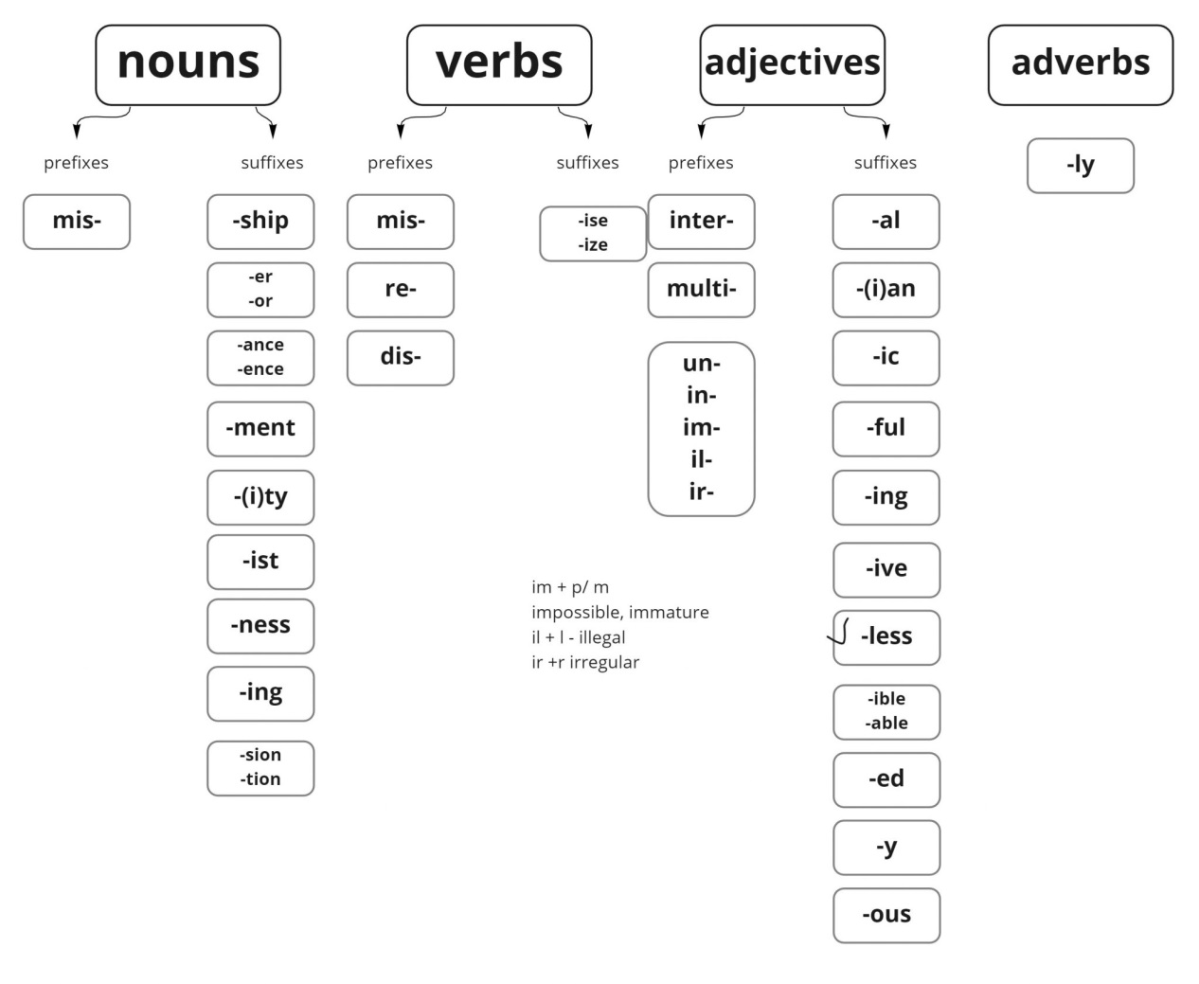
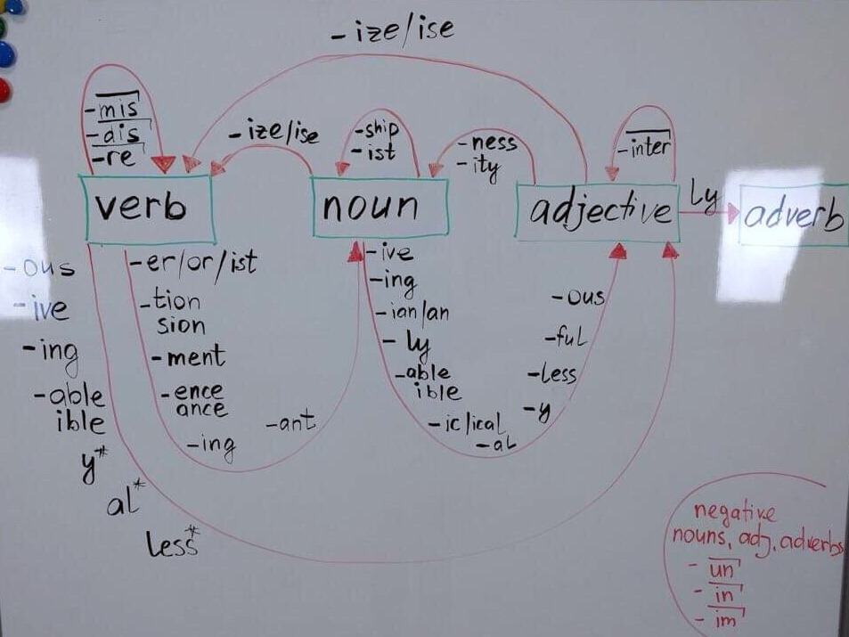
Приложение 3 (с ответами)
Существительное
- В самом начале предложения перед сказуемым (RUDENESS is a sign of bad character. RUDE)
- После прилагательного (She has a very pleasant PERSONALITY. PERSONAL)
- После существительного в притяжательном падеже (This is everyone’s RESPONSIBILITY. RESPONSIBLE)
- После артикля (I love autumn because of the RICHNESS of its colour. RICH).
- После предлога (People complain about the lack of CREATION. CREATIVE)
- После местоимения (I love her BEAUTY. BEAUTIFUL)
- После числительного (There were more than 1000 COMPETITORS. COMPETE)
Если образовываете существительное, важно объяснить себе, в единственном или множественном числе оно стоит. Это можно понять по артиклю (неопределенный артикль “а” будет перед существительным в единственном числе), форме глагола (отсутствие или наличие окончания -(e)s в настоящем времени) и местоимениям (this, that будут указывать на единственное число, these, those, some – на множественное).
Глагол
- После существительного в роли подлежащего (Travel BROADENS the mind. BROAD)
- В начале повелительного предложения (Let’s SUMMARIZE and make a conclusion. SUMMARY)
- После вспомогательного глагола (We will REALIZE all your dreams. REAL)
- После частицы to (We are going to FULFILL it. FULFILLMENT)
Прилагательное
- Перед существительным и обычно после артикля (It was a DIFFICULT road. DIFFICULTY), после другого прилагательного (My brother likes wearing big BAGGY trousers. BAG) или после предлога (Everything is ready for PRESIDENTIAL elections. PRESIDENT)
- Как составное именное сказуемое после глагола-связки быть (It was absolutely TASTY. TASTE) или после другого глагола (The food looks TASTY. TASTE)
Наречие
- После глагола (We arrived SAFELY on the shore. SAFE)
- В начале предложения как вводное слово (OBVIOUSLY, we were lost. OBVIOUS)
- Перед прилагательным (He was ABSOLUTELY right. ABSOLUTE)

Приложение 4

Суффиксы существительных
Часть речи, от которой образуется слово | Суффиксы | Значение | Пример
Глагол | -er,-or | 1) профессия, род деятельности | Actor –актёр от to act – действовать,  Baker - пекарь от to bake - печь
Существительное | -an, -ian | 1) национальность;  2) профессия | American американец,  librarian библиотекарь
Существительное | -ist | 1) принадлежность к  какому-либо течению;  2) профессия | communist коммунист;  socialist социалист  artist художник
Глагол | -ing | действие в процессе | boiling кипячение  reading чтение
Прилагательное | -ness | свойство, качество, состояние | whiteness белизна  wildness дикость
Прилагательное | -ty, -ity, -ety | отвлеченные существительные, отражающие состояние, положение, качество или свойство | activity деятельность  variety – разнообразие  penalty – наказание, взыскание
Глагол, существительное  Существительное | -age | 1.состояние, результат действия и конкретные предметы  2.содержание чего-либо (единиц измерения) | storage – склад от store - запас  carriage – экипаж, карета от to carry - нести  percentage процентное содержание
Глагол | -ment | обозначают действие или его результат, а также состояние | treatment лечение  amazement – изумление
Глагол, прилагательное | -ance, -ence | отвлеченные существительные с признаками состояния, качества, действия | assistance- помощь от to assist- помогать  prudence –рассудительность от prudent - рассудительный
Прилагательное, существительное | -dom | отвлеченные существительные, указывающие на состояние или положение, пределы распространения чего-либо (власти, учения) | freedom –свобода от free- свободный  Kingdom – королевство от king - король
Глагол | -ion, -tion, -sion,-ssion | действие или его результат, состояние, качество | action – действие exhaustion – истощение  admission – признание
Глагол | -ure | отвлеченные существительные с признаками состояния, качества, действия | pressure давление
Существительное, прилагательное | -hood | состояние, положение, общности, качества | childhood- детство от child - ребёнок  brotherhood – братство от brother- брат  falsehood- лживость от false - лживый
Существительное | -ship | свойство и состояние, должность, профессия, положение общности людей | friendship – дружба от friend- друг  partnership- партнёрство от partner
Существительное, прилагательное, глагол. | -ery, -ry | характерные свойства, рода занятий, общественного положения, а также места производства, хранения или проживания | bravery – смелость от brave- смелый, храбрый  foolery – глупость от fool -глупец  forestry- лесничество от forest- лес
Преобразование слов мужского рода в женский | -ess | женский род, таких слов не так много. | actress – актриса от actor – актёр  poetess – поэтесса от poet - поэт  waitress – официантка от waiter -официант  giantess -гигантша от giant - гигант
Существительное | -ism | какое-либо течение  (например, политическое) | communism коммунизм
Прилагательное | -ness | качество и состояние | goodness - доброта, великодушие  blackness - чернота  carefulness -осторожность
Прилагательное | -tude | свойство или качество | gratitude - благодарность от grateful- благодарный  multitude –множество от приставки multi- много

Аффиксы прилагательных
Часть речи, от которой образуется слово | Префиксы | Значение | Пример
Прилагательное | in-, il-, ir-, im- | Отрицательное значение приобретает смысл слова, противоположное тому, что заложен в основе | incapable – неспособный  impossible -невозможный  immature - незрелый  irregular - неправильный  illegal -незаконный
Прилагательное | un- | Отрицательное значение | untrue - неверный  uncountable - неисчисляемый
Прилагательное | anti- | Создаются слова с противоположным значением | antiwar - антивоенный  anti-American - антиамериканский
Прилагательное | ante- | Нечто предшествующее во времени и пространстве, соответствует приставке до | ante-bellum - довоенный  antecedent – предшествующий, предыдущий
Прилагательное | Sub - | Значение ниже. Соответствует приставке под. | subordinate - подчинённый  subsoil - подпочвенный
Часть речи, от которой образуется слово | Суффиксы | Значение | Пример
Глагол, | -able | признак основы (такие прилагательные часто переводятся причастиями) | eatable - съедобный  comfortable- удобный  suitable - подходящий
Глагол, прилагательное | -ible | качество | visible -видимый  destructible- разрушительный
Существительное | -al | качество, свойство, состояние | racial -расовый  national – национальный  intellectual - интеллектуальный
Существительное (материал) | -en | качество, свойство. | golden -золотой  wooden -деревянный  leaden - свинцовый
Существительные (географические названия, имена собственные, технические термины) | -ian ,-an | качество, свойство. | African - африканский  reptilian- относящийся к рептилиям  Mephistophelean - мефистофельский
Глагол | -ant, -ent | качество или состояние | observant - наблюдательный excellent – отличный
Глагол | -ary, -ory | Служат для образования литературно-книжной лексики | obligatory -обязательный
Существительное | -ese | Признаки национальности, места обитания. Могут употребляться как существительные | Chinese- китайский  Milanese- миланский  Viennese –венский
Существительное | -ful | Признак присущего основе качества | cheerful – бодрый, весёлый  careful – осторожный, внимательный
Существительное | -ic | Преимущественно признак книжной лексики | dramatic -драматический  atomic – атомный
Существительное, прилагательное | -ish | 1) Неодобрительный оттенок  2) принадлежность к  национальности | foolish – глуповатый, глупый childish -детский  Polish польский
Существительное | -less | Отрицание основы признака | childless - бездетный  homeless- бездомный  harmless - безвредный
Существительное | -ious, -ous | Качество, заложенное в основе | dangerous – опасный mountainous – горный. гористый  religious - религиозный
Существительное, глагол | -y | Качество, заложенное в основе | sunny -солнечный  icy - ледяной  smoky - дымный
Существительное | -ward | Направление движения или местоположения | backward – обратный, отсталый  forward –передний, передовой  eastward – ведущий на восток
Существительное | -like | сходство | birdlike птицеподобный
Существительное | -ern | принадлежность к одной из сторон света | northern северный
Существительное | -ate | Качество, свойство | fortunate удачный
Существительное | -ed | Качество, свойство | cold-blooded хладнокровный
Глагол | -ive | Качество, свойство | active- активный
Существительное | -ly | Качество, свойство | friendly дружелюбный
Глагол | -ite | Качество, свойство | favourite любимый
Существительное | -ical | наличие признака, свойств и качеств, выраженных основой | geological геологический

Аффиксы глаголов
Часть речи, от которой образуется слово | Префиксы | Значение | Пример
Глагол | re- | Повторное действие | to rewrite -переписать  to rebuild - перестроить  to reuse – повторно использовать  to remake - переделать
Глагол | dis-, mis- | Отрицательное значение | to distrust – не доверять  to disconnect - разъединять  to disappear -исчезать  to misunderstand- не понимать  to mispronounce – неверно произносить
Глагол | un- | Отрицательное значение | to untie- развязывать  to uncover - раскрывать
Глагол | -ing | действие в процессе | boiling кипячение  reading чтение
Часть речи, от которой образуется слово | Суффиксы | Значение | Пример
Существительное | -ize | делать(ся) таким, как на то указывает основа | summarize суммировать
Прилагательное | -en |  | harden делать(ся) твердым
Существительное | -ify, -fy | превращать в, делать то, на что указывает основа | gasify превращать(ся) в газ;  electrify электризовать
Существительное | -ate | подвергать воздействию, превращать в то, на что указывает основа | vaccinate делать прививку;  granulate гранулировать
Прилагательное, существительное | -er |  | whisper шептать
 | -ish |  | establish устанавливать

Суффиксы наречий и числительных
Часть речи, от которой образуется слово | Суффиксы  наречий | Значение | Пример
Прилагательное | -ly | таким образом, способом | entirely всецело
 | -ward(s) | направление движения | backwards назад
 | -wise | в таком направлении, таким способом | clockwise по часовой стрелке
Часть речи, от которой образуется слово | Суффиксы  числительных | Значение | Пример
Числительное | -teen | количественное числительное от 13 до 19 | fifteen пятнадцать
Числительное | -ty | десятки | seventy семьдесят
Числительное | -th | порядковое числительное | fourth  четвертый

